Неделя ЦК экономических дисциплин и модулей

30.11.2021 г. в группе Э-41 специальности «Электрификация и автоматизация сельского хозяйства» преподавателем Царбаевой Л. И. проведено открытое внеаудиторное мероприятие – деловая игра на тему: «Финансовая безопасность». Студенты в игровой форме разбирали и решали проблемные ситуации в области финансового мошенничества и искали пути и способы противодействия мошенническим схемам.
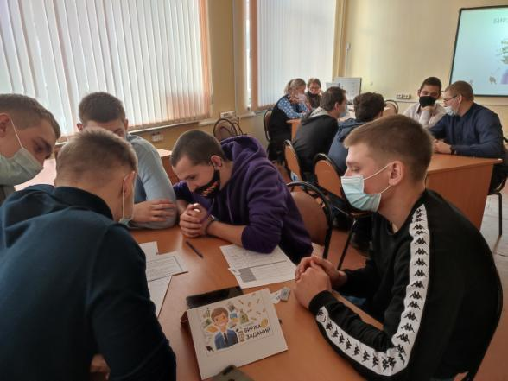
01.12.2021 г. преподавателем Чайка Л.В. был проведен конкурс презентаций «Моя будущая профессия», целью которого было совершенствование профессиональной компетентности, реализация творческого потенциала студентов, повышение уровня знаний в вопросах получаемой профессии. В конкурсе приняли участие студенты выпускных групп: А-41 специальности
«Техническое обслуживание и ремонт автомобильного транспорта», Э-41 специальности «Электрификация и автоматизация сельского хозяйства», Г-41 и Г-42 специальности «Монтаж и эксплуатация оборудования и систем газоснабжения». Диплом I степени получил Берченко Дмитрий (группа Э-41), диплом II степени – Асадуллин Рустам (группа Г-41), диплом III степени – Кияев Никита (группа А-41).
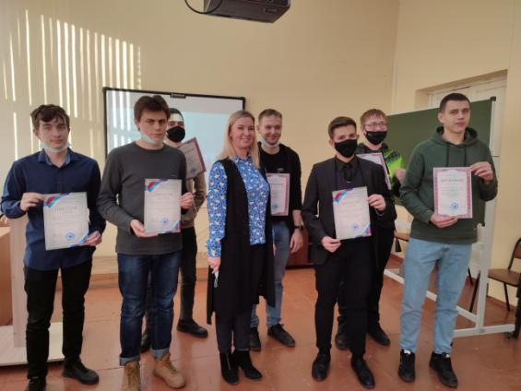
В период с 29.11 по 03.12.2021 г. среди студентов техникума дистанционно проходила олимпиада по финансовой грамотности на платформе MOODLE http://www.do.btmsx.ru/mod/quiz/view.php?id=9944. В олимпиаде приняли участие 89 человек. Первое место заняли студентка группы ПС-31 Светлана Малюкова (специальность «Право и организация социального обеспечения») и студент группы Э-41 Константин Ильин (специальность «Электрификация и автоматизация сельского хозяйства»). Второе место заняли Глеб Влавацкий (группа ПС-31), Ксения Беляева (группа ПС-31) и Софья Степанова (группа ПС-31). Третье место поделили Владислав Смышляев, Никита Грешнов и Руслан Фролов (группа Э-41) и Арина Талалаева (группа Б-21 специальность «Экономика и бухгалтерский учет (по отраслям)»).
07.12.2021 г. преподавателем Ивановой О.В. был проведен открытый урок по учебной дисциплине «Основы бухгалтерского учета» в гр. Б-21 специальности «Экономика и бухгалтерский учет (по отраслям)» на тему: «Составление бухгалтерского баланса». На практическом занятии студенты закрепили теоретические знания и приобрели умения в составлении такого важного документа. В тоже время преподавателем было продемонстрировано применение технологии проблемно-деятельностного обучения, инновационных методов и приемов, таких как подводящий диалог, логическая цепочка, проблемные вопросы, критическое мышление, мини-проект, динамическая пауза, рефлексия и др., направленные на формирование профессиональных компетенций.
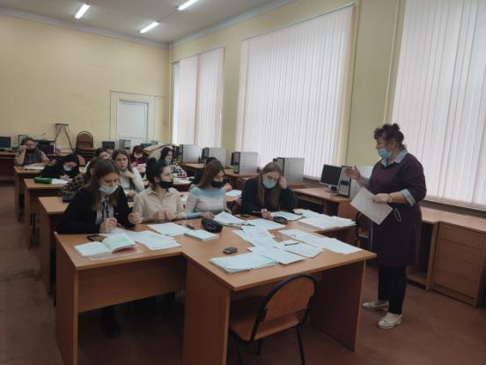
08.12.2021 г. преподаватель Шаталова Л.В. организовала и провела интеллектуальную игру «Знатоки экономики» в группе ЗМ-31 (специальность «Землеустройство» и группе Б-21 (специальность «Экономика и бухгалтерский учет (по отраслям)»), целью которой было углубление экономических знаний, развитие познавательного интереса к учебной дисциплине и будущей профессии, становление интеллектуальной, творческой личности.
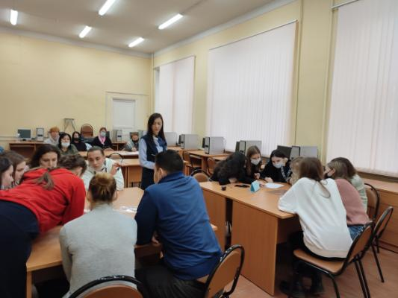
09.12.2021 г. преподаватели Иванова О.В. и Алексюнина Г.А. провели со студентами группы Б-21 конкурс «EconoMix», девизом которого стала вольная интерпретация русской поговорки: «Плох тот студент, который не мечтает стать хорошим специалистом». Цель конкурса – закрепление знаний и умений, полученных на уроках теоретического обучения по экономическим дисциплинам и применение их на практике.
